Login op je Gmail.
Klik vervolgens op het tandwieltje rechts boven en ga naar ‘Instellingen’.
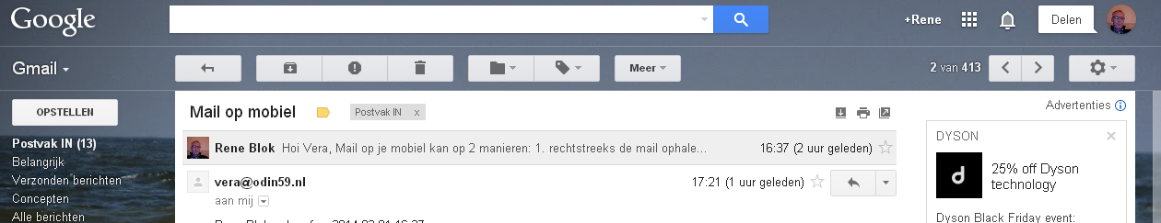

Vervolgens klik je op tabje ‘Accounts’.
Hier kan je bij ‘Mail van andere accounts (met POP3) controleren het ODIN-mailadres toevoegen
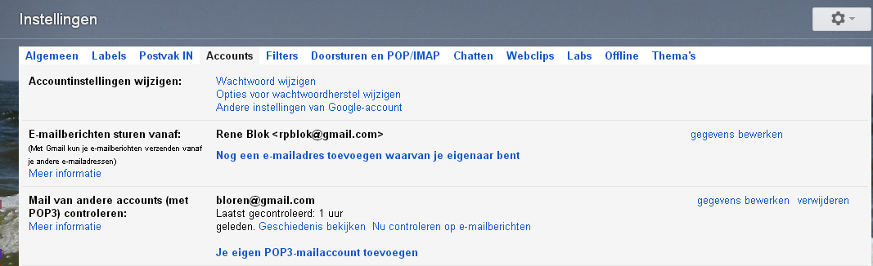

Volg de navolgende schermpjes en vul in als de webmaster als voorbeeld heeft gedaan:
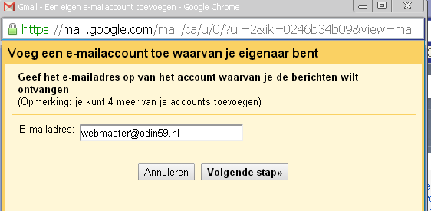
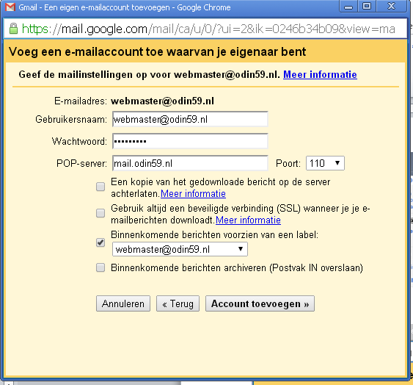
Afhankelijk of je het bovenste vinkje aan of uit zet, blijft de mail op de mailserver van ODIN staan.
Bij voorkeur uitzetten i.v.m. schijfgebruik en schoonhouden van de mailserver.

